Gymnastikhøjskolen i ollerup
Opvarmning til styrketræning
Denne rapport handler om den mest ideelle og effektive opvarmning mulig til styrketræning
Mads Thiel Petersen
19-06-2013
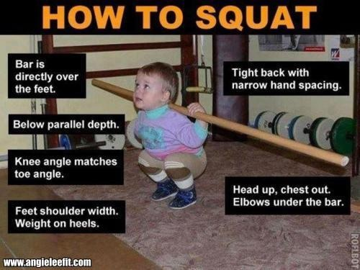

Indhold
Problemformulering 2
Hvorfor er opvarmning vigtig? 2
Generelle fejltagelser 3
Ideelt opvarmningsprogram 4
Specifik opvarmning 4
Eksempel 1: 5
Eksempel 2: 5
Dynamisk mobilitet 5
Lette 6
Mellem 6
Svære 7
Foam rolling 7
Konklusion 9
Referencer 10

Problemformulering
Overordnet spørgsmål:
Hvad er den ideelle opvarmning til styrketræning?

Underemner:
Hvad gør mobilitetsøvelser og hvorfor er det godt?
Hvad er en foam roller, og hvordan og hvornår bruges den?

Hvorfor er opvarmning vigtig?
Opvarmning mindsker risikoen for skader og øger ens præstation. Derfor er der ingen grund til ikke at opvarme, og hvis du ikke har tid til at lave opvarmning, har du heller ikke tid til at styrketræne. Opvarmning kan dog også hindre præstationer hvis der foretages for meget unødvendigt.
En ideel opvarmning skal gøre følgende: (det er vigtigt at påpege at dette er opvarmning til styrketræning og at en ideel opvarmning til styrketræning ikke nødvendigvis er den optimale opvarmning til andre sportsmæssige begivenheder)
- Øge kropstemperaturen, både i musklerne i blodet og kroppen generelt
Når temperaturen i kroppen øges forbedrer det kroppens kemiske egenskaber, såsom
- Ilt tilførsel til musklerne
- Nervesignalets hurtighed forbedres
- Musklers elasticitet, som er skadesforebyggende

- Øge ”Range of Motion”
Når ens Range of Motion øges, har man nemmere ved at komme I de rigtige positioner I de forskellige løft.

- Smøre leddene
Leddene skal smøres for at kunne mindske skadesrisikoen, og gøre leddene klar til belastningen den skal klare.

- Nervesystemet skal vækkes til en bestemt opgave
Når nervesystemet vækkes så øges koordinationen i løftene, og dit nervesystems evne til at kommunikere med musklerne.

- Mentalt klar
Koncentration er en vigtig del af sport. Det er meget nemmere at sætte sig op til et løft og udføre det korrekt.

Generelle fejltagelser

- Generel opvarmning
Der er intet decideret skadeligt at lave lidt løb, shipping, cykling i 5-10 min. Men hvis man kigger på formålet, er det generelt spild af tid og energi som man kunne bruge på noget andet. Man skal have gang i blodomløbet og temperaturen, og dette opfylder den generelle opvarmning også, men hvis dette også opnås på en anden måde som er mere optimal er det bare spild af tid. Det er ikke fordi at man behøver at svede ekstremt meget for at kropstemperaturen er god nok til styrketræning. Og løb som opvarmning vækker ikke nervesystemet til den specifikke opgave at løfte vægte.
Hvis man dog selv føler at dette er nødvendigt, og forbereder en på styrketræning mentalt så er det selvfølgelig ok. Men derfor hører generel opvarmning ikke ind under optimal opvarmning.

- Udstrækning
Der er rigtig mange som udfører udstrækning for at øge musklernes elastiske evner. Men dette kan opnås på andre måder, og udstrækning har en direkte negativ effekt på styrketræningen som skal foretages bagefter. Når du strækker en muskel ud i suboptimale længder svækkes muskel fibrene, og man har derved sværere ved at aktivere muskelfibrene. Dette kan vare i op til 30 minutter efter træningen.

- For mange reps
Hvis du laver mange repetitioner produceres der mælkesyre i musklerne. Dette gør det sværere for musklerne at blive aktiveret og håndtere tungere vægte. Derfor burde man holde sine opvarmningssæts under 6 repetitioner.

- for få sæt
Et sæt er ikke nok til at gøre dit nervesystem klar på de tunge vægte. Jo tættere man træner på sit maksimale løft af 1 repetition, jo flere opvarmningssæts skal man bruge. Optimalt mellem 3-5 opvarmningsæts. Opvarmningssæts er også med til at øge muskeltemperaturen og kropstemperaturen, især hvis din første øvelse er en af de 3 store(squat, dødløft, bænkpres) som det burde være. Dette er i øvrigt hvorfor let løb i starten af opvarmningen ikke er nødvendigt.
Dette skal selvfølgelig kun udføres i første øvelse til hver muskelgruppe.

Ideelt opvarmningsprogram
Dette er hvordan et ideelt opvarmningsprogram til styrketræning. Selve opvarmningen af kroppen er dog individuelt så hvis du ikke helt føler at du er klar efter disse 3 ting, så er det selvfølgelig ok at lægge 5-10 minutters let cardio ind. Men umiddelbart er det ikke en del af det ideelle program, da man går ud fra at man bliver rigeligt varm af disse 3 ting tilsammen.
- Foam rolling
- Dynamisk mobilitet
- Specifik opvarmning
Nu vil jeg så gennemgå de 3 ting mere specificeret og vi starter fra slutningen.

Specifik opvarmning
Den specifikke opvarmning er den direkte opvarmning til den øvelse man skal lave. Der er mere end 1 grund til at dette er vigtigt:
For det første giver det varmen med 3-5 opvarmningssæts, især fordi man ikke rigtig har så meget pause. Så fordi man opvarmer med en helkropsøvelse, som alle træninger burde starte med (squat, dødløft, bænkpress), er det meget stress for kroppen. Derfor får man let varmen ved disse opvarmningssæts.
For det andet varmer disse opvarmningssæts også mere specifikt de muskler man skal bruge til at lave øvelsen, i forhold til løb som slet ikke har noget formål med træningen.
For det tredje er disse opvarmningssæts vigtige for at vække dit centrale nervesystem, som er rigtig vigtigt i forhold til at gøre din krop klar til at løfte tungt.
For det fjerde er det en rigtig god måde mentalt at sætte sig op til sine arbejdssæts og lige få styr på teknikken inden man rammer dem, fordi teknikken er meget svær og krævende i de 3 store.
For det femte så tillader det leddene at blive smurt, opvarmet og klar til den tunge vægt.
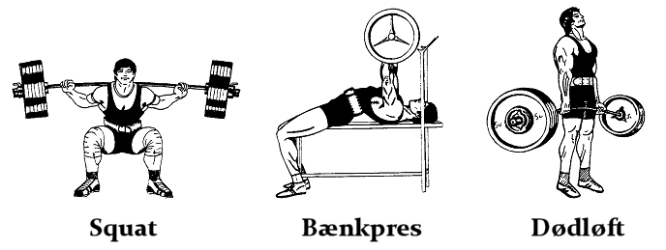

Jeg har fundet to gode eksempler som illustrerer hvordan man kan gøre det. Husk at jo tættere man løfter på sin 1rm, jo flere opvarmningssæts kræver det.
Key pointers:
- Hold et konstant tempo under disse løft på omkring 3 sekunder ned og 3 sekunder op. Det er dog ok at lave den koncentriske fase eksplosivt når vi når op på de 90 procent af selve arbejdssættet.
- Kun udfør dette opvarmning for hver stor muskelgruppe du går i gang med.
- Hold kun pause så lang tid det tager dig at skifte vægtene for sættene.

Her er der 2 eksempler:

Eksempel 1:
Squat arbejdssæts: 4 sæt af 6 reps med 100kg

6 > 4 > 2
1 opvarmningssæt: 50 % = 50kg x 6 reps
2 opvarmningssæt: 70 % = 70kg x 4 reps
3 opvarmningssæt: 90 % = 90kg x 2 reps

Eksempel 2:
Squat arbejdssæts: 5 sæts af 3 reps med 100kg

4 > 3 > 2 > 1
1 opvarmningssæt: 50 % = 50kg x 4 reps
2 opvarmningssæt: 75 % = 75kg x 3 reps
3 opvarmningssæt: 90 % = 90kg x 2 reps
4 opvarmningssæt: 95 % = 95kg x 1 rep

Husk at dette blot er 2 gode eksempler man kan gøre det på inden for nogle arbejdssæts. Det er ok at ændre lidt i det med det forbehold at man ikke kommer over 6 reps under opvarmningen. Det er tilladt som før opvarmningssæts at løfte stangen en 10 reps da stangen regnes for at være rigtig lav vægt.

Dynamisk mobilitet
Vi har fundet ud af at statisk udstrækning skader ens præstation, og derfor skal der en anden løsning til. Hertil kommer dynamisk udstrækning. Dynamisk udstrækning er en kontrolleret bevægelse gennem den aktive range of motion for hvert led. Det er nemlig vigtigt at påpege at der er stor forskel på at udføre dynamisk udstrækning og ballistisk udstrækning. Ballistisk udstrækning er hvor man bouncer for enden af ens range of motion inden for et bestemt led.
Dynamisk udstrækning forbedrer atletiske præstationer. Det øger den dynamiske ROM, som er det vi laver med f.eks. squat. Til sidst mindsker det skadesrisikoen i forhold til statisk udstrækning.
Man skal heller ikke lave alt for meget dynamisk udstrækning, da det også kan udtrætte en. Derfor er det vigtigt at man vælger præcis de bevægelsesmønstre som vil hjælpe ens løft. Så hvis man f.eks. skal lave squat, så er det vigtigt at man vælger en del dynamiske bevægelser til underkroppen, i stedet for overkroppen. Hvor hvis man skal lave bænkpress, så skal man varme skulderledet grundigt op med dynamisk træning, da der er mange som får skulderskade af bænkpress.
I Den bedste bog på markedet omkring dynamisk udstrækning, som hedder ”Magnificent Mobility” har de lavet en stor samling af dynamisk udstrækning som er bevist virker. Personerne der har skrevet denne bog er blandt USA’s dygtigste trænere. Hvis du ikke vil skaffe den, kan man kigge på youtube og finde en masse gode øvelser der også. Der bliver i denne bog anbefalet at man har et udvalg af både lette, mellem og svære mobilitets øvelser med så man gradvist stiger.
Her er et par få øvelser som han har med:

Lette
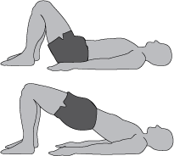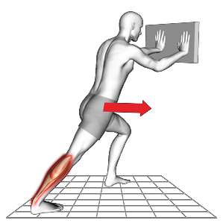

Mellem
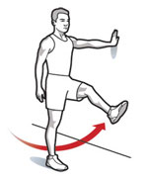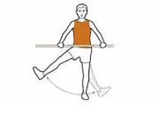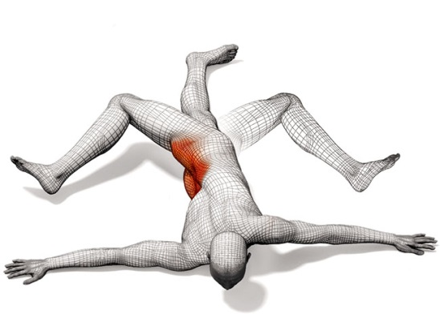

Svære
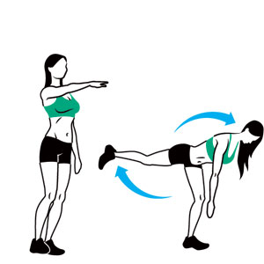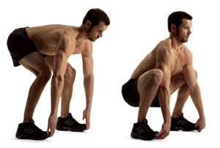

Foam rolling

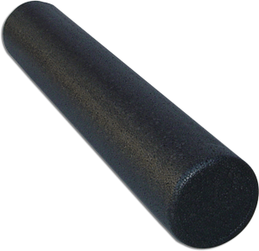
En foam roller er et redskab til at udføre ”Self Myofascial Release”. Der findes også andre redskaber til at bruge denne SMR teknik, som f.eks. en tennisbold.
SMR er en teknik til at give dig selv en hård form for massage, som ændrer på muskelspændingen. Der kan være mange forskellige grunde til at brugen den både før og efter træning, og endda også på ens hviledage.
Grunde til at udføre SMR inden træningen:

- Øger mobiliteten (ROM)
- Reducerer arvæv (triggerpunkter)
- Reducerer ømhed
- Forbedrer aktiveringen af musklen

Måden du bruger denne foam roller på er ved at rulle over en bestemt muskel. Der er ikke sat et bestemt tidsinterval af, da det er meget afhængigt af personen selv. Du skal bruge den indtil du føler det er nok. For nye brugere kan det måske være op til 2 minutter på en bestemt muskel, mens det for mere erfarne brugere kan være ned til 10-30 sekunder
Men det kommer også helt an på hvor slemt dit muskelvæv er. Muskelvævet skulle gerne forbedres efterhånden som du bruger SMR jævnligt, og skal derfor bruge mindre tid på det.
Derudover skal man også bruge hårdere og hårdere redskaber efterhånden som man vænner sig til det. Der findes nemlig forskellige hårdheder af foam rollere, og der er også forskel fra en tennis bold til en lacrosse bold.
Meningen er at man skal bruge mest tid på ens dårligste muskelvæv, og mindre tid på det som fungerer godt.
Når man foam roller inden træningen er det vigtigt at fokusere på ens triggerpunkter. Et triggerpunkt er et beskadiget arvæv i form af en knude. Det er nemt at mærke når man rammer et af disse punkter, for det gør rigtig ondt i forhold til resten af musklen. Grunden til at fokusere på triggerpunkterne er for at udradere den beskadigede arvæv. Det forbedrer kontakten til musklen under træningen, og kan nedsætte en evt. smerte i musklen pga. denne knude. Måden du gør det på er ved at holde presset hen over knuden i omkring 20 sekunder eller mere, og så skulle det gerne gradvist blive mindre ømt, eller helt aftage. Bagefter ruller du hen over området for at prøve at strække området ud.

Foam rolling kan også bruges efter træningen eller på fridage til at hjælpe på restitutionen. Til dette skal man bruge en blødere form for foam roller, så den fungerer mere som blød massage. En undersøgelse brugte dog op imod 10 minutter på samme område for at det skulle virke på restitutionen. Dog ikke lige så lang tid lige efter træningen, da muskelvævet allerede er varmet op. Så det er anbefalingsværdigt at bruge foam rolleren på de steder hvor restitutionen har sværest.

Der findes også andre foam rolleren som denne:
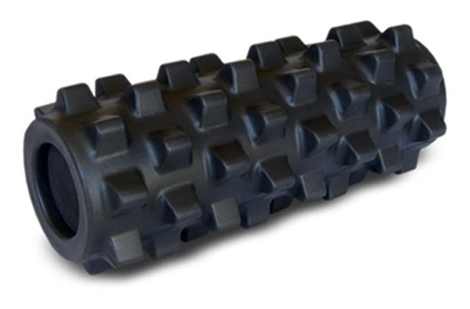
Disse foam rollere skulle gøre det nemmere at ramme ens triggerpunkter. Jeg vil dog mene at det er nemmere at bruge en tennis bold, lacrosse bold eller en anden form i den størrelse.

”Self-Myofascial Release” er en pdf bog som er lavet af den samme person som har lavet Magnificent Mobility. I denne bog er det hele beskrevet, og der er et hav af øvelser til de forskellige muskelgrupper, med beskrivelser af hvordan og hvorfor.
Der findes også en dansk og mindre avanceret udgave som hedder ”Trilab”.

Der er ikke uendelig meget forskning bag SMR endnu, men det kommer nok på et tidspunkt.

Konklusion
Ved at bruge disse 3 punkter i opvarmningen, kommer man alle punkter igennem en opvarmning skulle gøre for at forbedre ens præstation, og dette er derved den mest ideelle opvarmning til styrketræning.
Brug 5 – 15 minutter på foam rolling, 5 – 10 minutter på dynamisk mobilitet og gå til sidst over til den specifikke opvarmning.
Den specifikke opvarmning skal altid udføres, da denne opvarmning er det vigtigste i opvarmningsprogrammet. Så hvis man en dag har meget travlt eller slet ikke gider opvarmning, så skip foam rolling, og hvis du heller ikke gider dynamisk mobilitet så skip det. Men man må aldrig skippe den specifikke opvarmning. Husk at dette er den ideelle opvarmning, altså den opvarmning man vil få bedste resultater med generelt (der kan selvfølgelig være undtagelser). Dette betyder dog ikke at man skal lave det, for at komme igennem træningen.

Referencer

http://www.bodybuilding.dk/apropos.php?page=47
http://www.robertsontrainingsystems.com/downloads/SMR-manual.pdf
http://www.bodybuilding.com/fun/berardi51.htm
http://www.livestrong.com/article/557765-4-things-you-should-do-before-every-workout/
“MAGNIFICENT MOBILITY” – af Eric Cressey og Mike Robertson - pdf bog
“TriLab – foam rolling guide” af Christoffer Lund – online pdf document – link: http://trilab.dk/wp-content/uploads/2012/10/trilab-foam-roller-guide.pdf
“Self-Myofascial Release – Purpose, Methods, Techniques” – af Mike Robertson – online pdf document – link: http://www.robertsontrainingsystems.com/downloads/SMR-manual.pdf

